STRINGHE

La stringa è una sequenza ordinata di simboli. Per il C solo codici ASCII --> sequenza di dati di tipo char e terminano dal carattere nullo “/0”.

Abbiamo già visto delle stringhe costanti ovvero tutto quello che è racchiuso tra “” (stringa vuota).
Con l’utilizzo dei doppi apici viene inserito automaticamente il carattere terminatore

Sono sequenze di char e vengono definite in C come un’array di char e non vale il contrario poichè deve essere presente il carattere di terminazione.

L’array è il contenitore della stringa mentre essa è il contenuto. – char mystring[100]=”Hello World!”
Questa è una stringa costante.

I/O STRINGHE

Si utilizza lo specificatore di formato %s:

- Con lo scanf() si ferma al primo spazio != printf()
- Legge solo “parole”
La soluzione per questa problematica è l’utilizzo dello specificatore di formato con l’aggiunta delle parentesi quadre all’interno delle quali è possibile inserire le espressioni regolari. Con quest'espressione definiremo di non concludere la lettura finchè non incontra il ‘/0’.

Esempio: %[^\n] per la scanf().

STRINGH.H

Questa libreria fornisce numerose funzioni per manipolare le stringhe.
Noi ne useremo alcune per:

- Calcolo lunghezza
- Confronto
- Copia/assegnamento
- Accodamento
- Ricerca caratteri e sottostringhe

strlen(const char *s) --> Restituisce il numero di caratteri della stringa s e non tiene conto del valore di terminazione.

strcmp(const char *s1, const char *s2) --> Confronta le stringhe e restituisce “0” per le stringhe uguali carattere per carattere, “<0” s1 precede s2 in “ordine ASCII”, “>0” s1 segue s2 per “ordine ASCII”.

strcpy(char *dest, char *src) --> Copia la stringa src nell’array dest, src può essere una stringa costante e non viene fatto il controllo sullo spazio della destinazione

strcat(char *dest, char *src) --> Accoda la stringa src alla stringa dest, nessun controllo sullo spazio utilizzabile e dest può essere anche vuota ma deve essere una stringa.
strchr(const char *stringa,char carattere) --> effettua la ricerca del carattere c nella stringa s da sinistra
strrchr(const char *stringa, char carattere) --> effettua la ricerca del carattere c nella stringa s de destra
Entrambe restituiscono l’indirizzo del primo carattere trovato altrimenti NULL.

strstr(const char *h, const char *n) --> viene ricercata la stringa n all’interno della stringa h, parte da sinistra e restituisce NULL se non trova nulla

strtok(char *str, const char *delim) --> Permette di divere una stringa in token (sottostringhe opportunatamente suddivise da delimitatori).
Prende in ingresso la stringa da “spezzettare” e la stringa contenente i delimitatori.
Successivamente prenderà in ingresso NULL e la stringa contenente i caratteri di delimitazione.

Restituirà l’indirizzo del singolo token estratto. (DA UTILIZZARE CON CICLI WHILE).

Questa funzione ha degli effetti collaterali sulla stringa iniziale poichè va a modificare la stringa iniziale a livello di indirizzi perchè una volta applicata, quando estrae la parola inserisce sempre il carattere terminatore alla fine e per questo motivo alla fine avremo tante stringhe differenti dove ognuna ha il carattere di terminazione alla fine.
ARRAY DI STRINGHE

str_Array[Numero di stringhe][lunghezza_stringa] --> [righe][colonne]

Essendo già la stringa un’array, si utilizzano gli array bidimensionali per gestire gli array di stringhe.

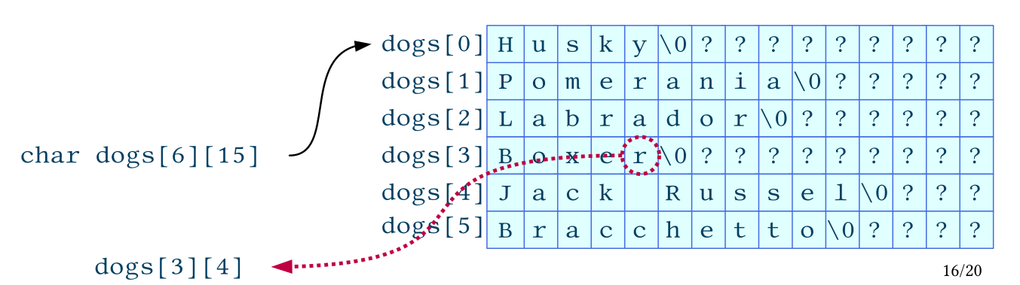
Questa soluzione risulta essere facilmente utilizzabile rispetto ad altre ma, dall’altra parte, causa un ingente spreco di memoria.
Per ovviare questo problema, si può utilizzare l’allocazione dinamica di array bidimensionali mediante puntatori di puntatori. Risulta essere più complesso ma maggiormente efficace.

